Министерство науки и высшего образования Российской Федерации

Федеральное государственное автономное образовательное учреждение высшего образования

**«Пермский национальный исследовательский политехнический университет»**

Электротехнический факультет

Кафедра **«Информационные технологии и автоматизированные системы»**

направление подготовки: 09.03.04 - «Программная инженерия»

Лабораторная работа №2

По теме **«Использование основных операторов языка С»**

**Вариант № 21**

Выполнял:

студент группы РИС-24-1б

Морозова Н.С.

Проверял:

Доцент кафедры ИТАС

Полякова О.А.

**Постановка задачи:**

Используя оператор цикла, найти сумму элементов. Результат напечатать, снабдив соответствующим заголовком. Найти сумму 13 членов ряда, в котором



**Решение:**

Код

#include <iostream>

#include <clocale>

#include <cmath>

using namespace std;

int main()

{

double S = 0, p = 1;

setlocale(0, "rus");

for (int i = 1; i <= 13; i++)

{

p *= i;

S += log(p) / pow(i, 2);

}

cout << "Сумма 13 членов ряда равна " << S;

return 0;

}

Блок-схема

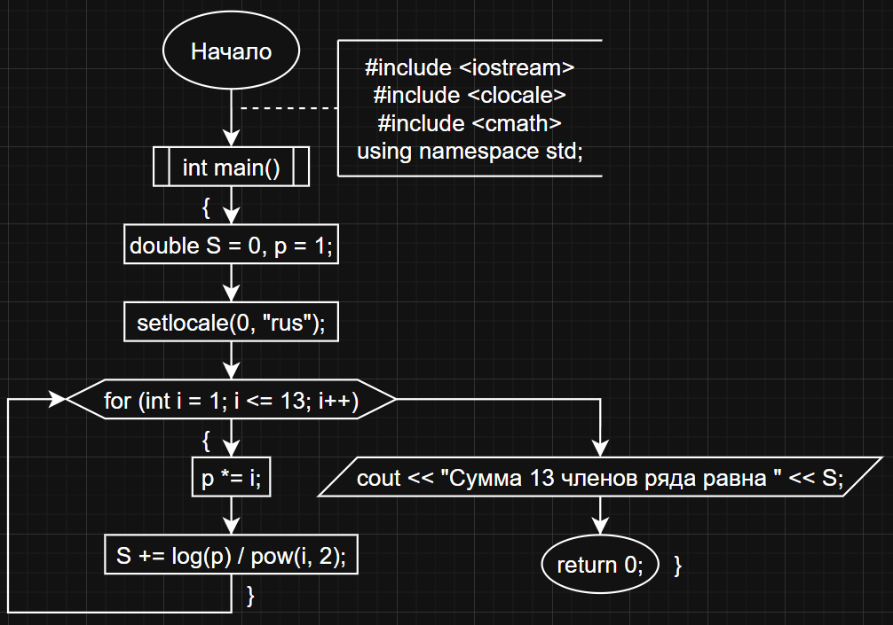

Результат работы программы:

